МБОУ «Клязьмогородецкая ООШ»

Урок – конкурс школьных знатоков 5 класса

«Учиться, чтобы знать, знать, чтобы уметь»

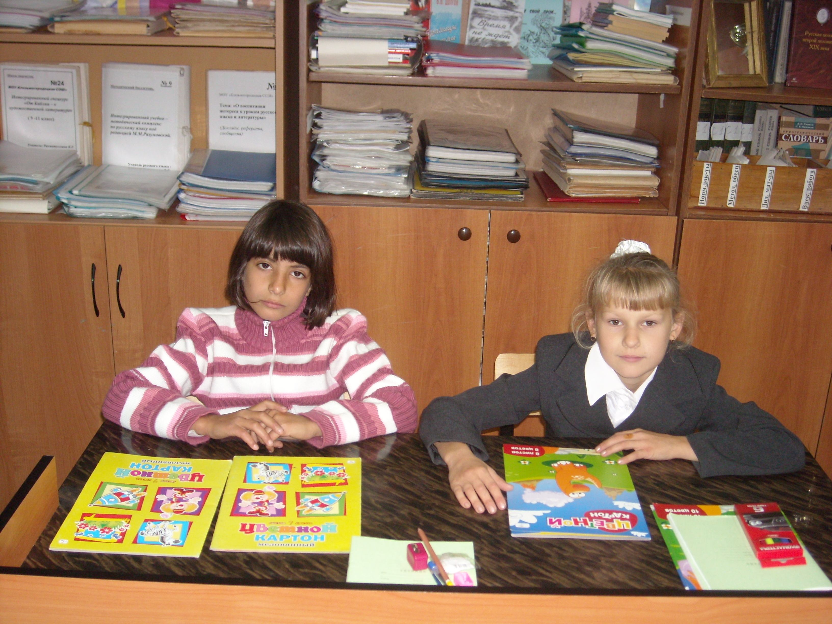

Классный руководитель:
Рахматуллина В.Е.

-2012г-

Урок - конкурс школьных знатоков
«Учиться, чтобы знать, знать, чтобы уметь»
Цель: Проверить себя на смекалку и сообразительность, а также знание школьных предметов.
Оборудование: плакат «Главное – не победить, а участвовать!», гонг, магнитофон.
Ход урока.
Учитель:

Не наяву и не во сне,
Без страха и без робости
Мы снова бродим по стране,
Которой нет на глобусе.
На карту не нанесена,
Но знаем ты и я,
Что есть она, для всех одна,
Родная школьная страна.
В стране этой звонкой, весёлой
Сегодня мы встретились снова.
С Днём знаний всех вас, дорогие друзья!

(Учитель знакомит ребят с условиями конкурса, представляет жюри,
Знакомит с командами и открывает шесть раундов:
1.Литературный
2.Детективный
3.Музыкально – биологический
4.Конкурс капитанов.
5.Блиц-аукцион
6.Школьный )
Звук гонга.
Первый раунд «Литературный»(1балл)

1. Продолжи стихотворение… (А.Барто и С. Маршака)
1команда. 2команда.
Идёт бычок качается, Наша Таня громко плачет,
Вздыхает на ходу: Уронила в речку мячик
(Ох, доска качается, (Тише, Танечка не плачь,
Сейчас я упаду») Не утонет в речке мяч)

Уронили мишку на пол, Бедный маленький верблюд,
Оторвали мишке лапу Есть ребёнку не дают:
(Всё равно его не брошу, (Он сегодня съел с утра
Потому что он хороший.) Только два таких ведра)
2.Стихоплёт.
-В течение трёх минут подобрать рифму к словам. Кто больше подберёт, тот наберёт больше баллов.

1команда. 2команда.
День Футбол

-Я назову окончания строк, а вы в течение минуты должны вспомнить и прочитать стихотворение, назвать автора.

1команда. 2команда.
Кроет, Зелёный,
Крутя, Том,
Воет, Учёный. , Дитя Кругом.

Удар гонга. Музыкальная пауза.

Звук гонга.
Второй раунд «Детективный»(1балл)

1.Угадай портрет…
-Вам нужно по словесному портрету из отрывка произведения известного автора угадать литературного героя и самого автора.

1команда.

*«Девка небольшого росту, из себя ладная и уж такое крутое колесо - на месте не посидит…Коса сиза-чёрная, на конце ленты не то красные, не то зелёные… А одёжа такая, что другой на свете не найдёшь. Из шёлкового, слыш-ко, малахиту платье. Сорт такой бывает. Камень, а на глаз, как шёлк, хоть рукой погладь.»
(Медной горы хозяйка. П.Бажов «Уральские сказы»)

*«Безмолвно, гордо выступая,
Нагими саблями сверкая,
Арапов длинный ряд идёт.
Попарно, чинно, сколь возможно,
И на полушках осторожно
Седую бороду несёт:
И входит с важностью за нею,
Подняв величественно шею,
Горбатый карлик из дверей;
Его-то голове обритой,
Высоким колпаком покрытой,
Принадлежала борода.»
(Черномор. А.Пушкин «Руслан и Людмила»)

2команда.

* «Тощий и смуглый старичок с бородой по пояс, в роскошной чалме, тонком белом шерстяном кафтане, обильно расшитом золотом и серебром, в белоснежных шёлковых шароварах и нежно-розовых туфлях с высоко загнутыми носками»

(Хоттабыч. Л.Лагин «Старик Хоттабыч»)

* «Подруга мальчика, в детстве попавшего в волчью стаю и воспитанного там. Она была вся сплошь чёрная, как чернила, но с отметинами, видными на свету, точно лёгкий узор…Никто в джунглях не захотел бы становиться ей поперёк дороги, ибо она была хитра, как шакал, отважна, как дикий буйвол, и бесстрашна, как раненый слон. Зато голос у неё был сладок, как дикий мёд, а шкура мягче пуха.»

(Багира. Р.Киплинг «Маугли»)

Удар гонга. Музыкальная пауза.

Звук гонга.
Третий раунд «Музыкально-биологический»(1балл)

-Биовикторина.

1команда.
1.У какого насекомого пять глаз? (У пчелы)

2команда.
1.У какого насекомого глаза находятся на кончиках ног? (У кузнечика)

1команда.
2.Какое животное никогда не поёт?
(Лягушка)
2команда.
Сколько горошин могут войти в обыкновенный стакан?

(Ни одной.Они не умеют ходить сами)

-Музыкальный конкурс.

Каждой команде предлагается выбрать текст песни, которую они хорошо знают. Петь её они будут по принципу шахматных часов: пока одна команда поёт 1строку, 2-ая исполняет первую строку «про себя», затем 2команда исполняет вслух вторую строку, а 1-ая –«про себя» и т. д. Кто первый собьётся, тот в проигрыше.

(1. «В лесу родилась ёлочка…»
2. «В траве сидел кузнечик…»)
Удар гонга. Музыкальная пауза.

Звук гонга.
Четвёртый раунд «Капитанский» (1балл)

1.Назвать, кто больше знает пословиц и поговорок
---с числом 1;
2.---с числом 2.
1.В каком глаголе слово «нет» употребляется сто раз? (стонет)
2.В каких словах окончание может стоять не на последнем месте, а на предпоследнем? ( в глаголах с суффиксом СЯ)
1. Чем кончается день и ночь? (ь)
2.В каком имени девочки буква Я встречается 30раз? (Зоя)

Скороговорки.
1.Никто колпак не расколпакует, а я расколпакую.
2.уж и ужи уже в жиже лужи.

Удар гонга. Музыкальная пауза.
Звук гонга.
Пятый раунд «Блиц – аукцион» (1балл)

-Вы слушаете характеристику и описание поступков действующего лица книги и тут же называете его имя и произведение.

1. «Странное плавающее существо: получеловек – полулягушка, с серебристой чешуёй, огромными выпученными глазами и лягушачьеми лапами. Но когда это существо снимало очки и перчатки, то выяснялось, что в неведомом волшебном облике скрывался юноша в возрасте 20лет. Однако в своём получеловечьем виде этот юноша так пугал ловцов жемчуга побережья Аргентины. Что получил от них фантастическое прозвище.»

(Ихтиандр - Морской Дьявол .А.Беляев «Человек – амфибия»)

2.Внешность этого человека была необыкновенной. Он был одет в глухой костюм, голова его покрыта несколькими слоями бинта, на глазах – чёрные очки, розовый нос блестел так, как будто он был сделан из папье-маше, на руках надеты плотные перчатки. Этот человек был великим изобретателем, но его открытия не принесли счастья ни ему, ни человечеству, хотя он мог творить поистине чудеса.
(Гриффин. Г. Уэллс «Человек – невидимка»)

1. «Молодой человек 18 лет от роду, из обедневшей дворянской семьи, прекрасно владеющий приёмами одного из самых распространённых в 17 веке видов спорта, вступил в спор с верховным представителем церковной власти и выиграл его. Нашего гасконского дворянина отличает особое рыцарское, галантное отношение к дамам, он не лишён юмора, остроумия, хитрости, сообразительности.»
(Д*Артаньян. А.Дюма «Три мушкетёра»)

2. «Молодой туземец, родом из Южной Африки. Был приговорён к смерти, но спасён человеком, который жил в одиночестве несколько лет. В благодарность за спасение туземец стал его верным другом и в течение ряда лет разделял одиночество своего спасителя.»

(Пятница. Д.Дефо «Робинзон Крузо»)
Удар гонга. Музыкальная пауза.

Звук гонга.
Шестой раунд «Школьный» (1балл)

1. Конкурс «Подсказка»

Надеюсь, вы помните, как подсказывают и слушают подсказки на уроках.
Задание следующее: у каждой команды свой листочек с текстом, который вы должны за 5 минут подготовить и показать этот текст без слов другой команде. Да так, чтобы они назвали этот текст.

1команда. 2команда.
Били-бом, били-бом! Добрый доктор Айболит,
Загорелся Кошкин дом. Он под деревом сидит.
Кошка выскочила. Приходи к нему лечиться
Глаза выпучила. И корова, и волчица,
Бежит курица с ведром. И жучок, и паучок, и медведица.
Заливает Кошкин дом. Всех излечит, исцелит
Добрый доктор Айболит.

2.Викторина «Сообрази-ка!»

1. Толстая тетрадь с надписью. По ней можно узнать, что владелец работает начальником над учителями, техслужащими и учениками.
(книга приказов)

2.Без этой вещи в школе не обходится ни один день. Чтобы её составить, нужно много сил. В ней все уроки и названия кабинетов. Что это за вещь?
(расписание)
1.Предмет круглой формы, но в спортзале не используется. Пёстренький, крутится. Поможет путешествовать, не имея денег в кармане. Так и поступает его владелец.
(глобус)

2.Предмет необычной формы, если что-то открутилось, используют этот предмет.
(гаечный ключ)
1.Одна из разновидностей маскарадных масок, которая облегчает дыхание в загрязнённой среде. Эта маска поможет выжить в невозможных условиях.
(противогаз)

2.Лист бумаги, где написаны вопросы и даны ответы, из которых нужно выбрать правильный.
(тест)

1.Несколько листов бумаги, скрепленных и оформленных красиво, в которых можно узнать о чём-то или о ком-то.
(реферат)

2.Небольшой предмет в пластиковой коробочке, на котором записано то, без чего не обходится ни один школьный концерт.
(кассета)

Слово жюри. Награждение.

Заключительное слово учителя.

Подведём итоги, что нам дал этот конкурс знатоков. Вы проверили себя на смекалку, сообразительность, знания. И давайте вспомним благородный девиз греческих олимпиад «Главное – не победить, а участвовать!» Надеюсь, что вы всегда останетесь активными участниками всех наших дел.

Музыка.

